Príloha č. 1 – Opis predmetu zákazky

Predmetom zákazky je dodanie, vynesenie a montáž nasledujúceho nábytku do študentského domova:
Položka č. 1 - 50 ks - skriňa šatníková atypická
Položka č. 2 - 100 ks - výklopná váľanda atypická

Špecifikácia materiálov a prevedenie jednotlivých položiek predmetu zákazky:
Položka č. 1 - Skriňa atypická šatníková
- korpus skrine,
- vnútorné police – lamino hrúbky 18 mm, dezén DUB BARDOLINO
- dvere – lamino hrúbky 18 mm, dezén BIELA ,
- ABS hrana vždy v dezéne lamina – DUB BARDOLINO,
- vnútorné členenie skrine podľa nákresu – viď. príloha – v hornej časti polica po celej šírke, pod ňou deliaca stojka po celej zostávajúcej výške skrine, ktorá rozdelí šatník na dve samostatné časti – ľavá časť bude obsahovať tyč na vešanie a 1x policu v dolnej časti, v pravej časti budú 3 police, ktoré rozdelia priestor na 4 časti,
- sokel bude súčasťou šatníkovej skrine, výška sokla 10 cm,
- rozmery – výška 210 cm, šírka 90 cm, hĺbka 55 cm,
- kovanie – závesy na dvere vyššej kvality – napr. Blum, GTV, Hetich, Häffele ..,
- úchytka na dverách celokovová, poloblúčik, povrchová úprava matný hliník, viď nákres,
- skriňa ako celok vyrobená typlovaním + lepenie, nie skrutkovaním ohranovaných dosiek do celku,
- zadná časť – HDF doska hrúbky 3 mm, bielej farby – zapustená do vopred vyfrézovaných falcov.
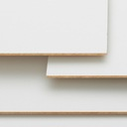
Vizualizácia úchytky:
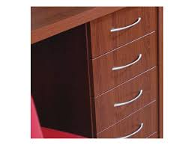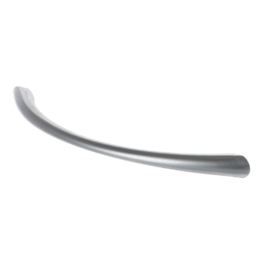

Špecifikácia L DTD – dezén DUB BARDOLINO PRÍRODNÝ, BIELA:
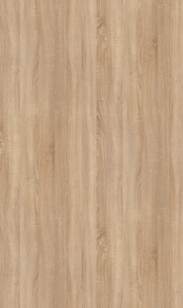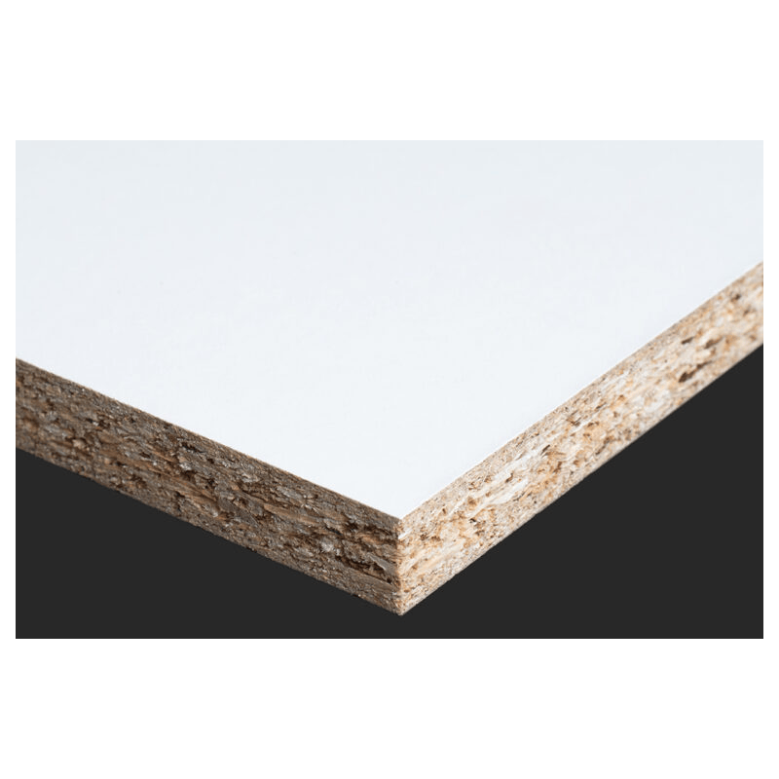
Laminovaná drevotriesková doska Eurodekor (v súlade s EN 14322) zložená zo surovej drevotriesky, ktorá je na oboch stranách potiahnutá dekoratívnym dezénom DUB BARDOLINO a BIELA MATNÁ:
- odolné proti oderu a poškriabaniu
- svetlostále
- recyklovateľné
- antimikrobiálne povrchové vlastnosti podľa ISO 22196 (=JIS Z 2801)
- nosič Eurospan E1 P2 CE

ABS hrana – vždy v dezéne lamina:
- vyrobené z akrylonitril-butadién-styrénu - zdravotne nezávadného a teplotne odolného
Tyč na vešanie odevov, policové podpery a ostatné drobné komponenty:
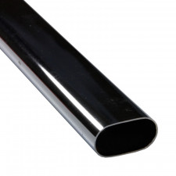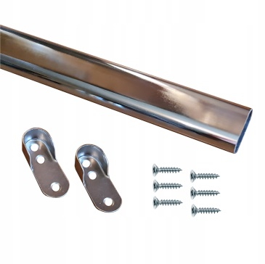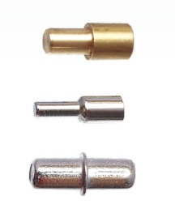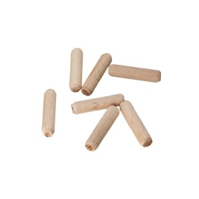

Položka č. 2 - Výklopná váľanda atypická
- korpus bude vyrobený z polaminovanej drevotrieskovej dosky hrúbky 18 mm, dezén DUB BARDOLINO,
- prevedenie v zmysle nákresu,
- dĺžka postele – 195 cm,
- výška – 35 cm spodný korpus + 15 cm výška matraca výklopu,
- korpus postele zároveň ako úložný priestor, 3x spevnenie po celej šírke korpusu,
- výklopná časť postele – celočalúnená látkou v zmysle uvedených parametrov,
- výklopné kovanie s pružinou, celokovové, napr. VDKT – oceľová, SP01,
- spodná strana (dno váľandy) – sololit biely hladký (HDF 3 mm hrúbky),
- 6x klzák na spodné nosné hrany,
Vizualizácia zdvíhacieho mechanizmu:
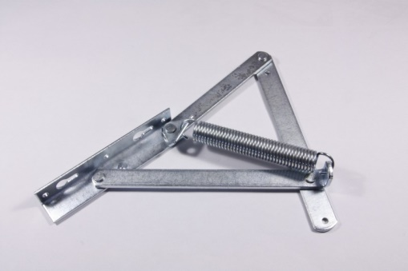
Látka na vrchný diel postele: hnedej farby, výber zo vzorkovníka:
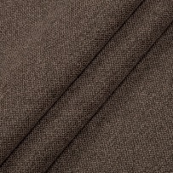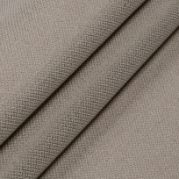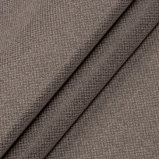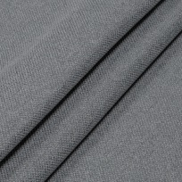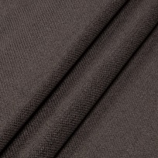
Požiadavky na látku:
- plošná hmotnosť 345 g/m²
- martindale 60 000 – 75 0000 cyklov
- pilling 4 -5
- svetelná odolnosť – Xenotest UNI EN ISO 105 BO2
- oteruvzdornosť – UNI EN ISO 12497:2000
- ohňovzdornosť – zabezpečená nehorľavým vláknom, nie ďalšími prídavnými úpravami

Požiadavka na výplň vrchného dielu postele – matrac:
- studená pena s vysokou pružnosťou a ohybnosťou v kombinácii s klas. penou príp. molitanom,
- pružná HR pena je materiál s hladkou textúrou nepravidelnej štruktúry,
- vysoká flexibilita peny - váhové zaťaženie - pohodlie,
- priedušnosť, odolnosť voči natiahnutiu, po intenzívnom stláčaní rýchlo späť pôvodný tvar,
- bez pružín, vyššia tuhosť matraca – plochy na spanie – H3, H4.

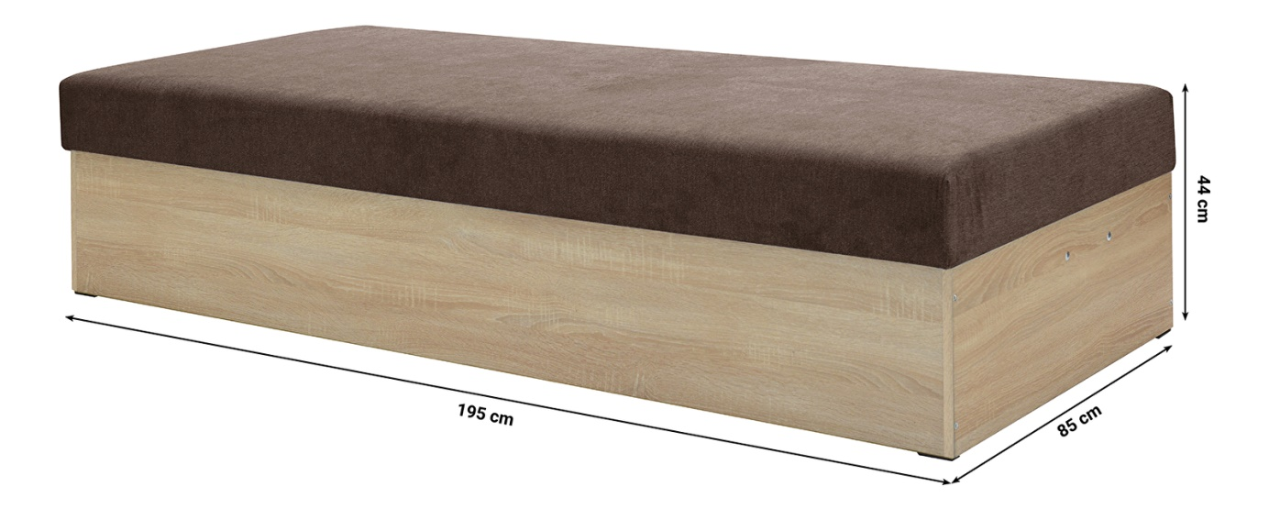

Doplňujúce informácie:
- vzhľadom na špecifickosť staršej stavby, v ktorej sa nachádzajú študentské izby, ktoré budú dozariaďované atypickým nábytkom, upozorňuje verejný obstarávateľ, že budova nie je vybavená výťahom, všetok nábytok bude nutné vyniesť na jednotlivé poschodia (3. a 4. n.p.) manuálne (ručne) po schodisku, ktoré je polkruhové a niektorých jeho častiach zúžené,
- nábytok (skrine aj výklopné váľandy) bude vynosený v rozloženom stave (demont) do príslušných izieb, kde bude nutné ho odborne zmontovať a uložiť na miesto (stolárske práce),
- uvedenú skutočnosť je potrebné zohľadniť v cenovej kalkulácii každej položky,
- nemôžu byť akceptované alternatívne materiály lamina a ABS hrán, nakoľko sa jedná o doplňujúci atypický nábytok k už existujúcemu nábytku.

